Guía de aprendizaje PIE
Nombre del Estudiante |  |  | Curso: 7 año A
Nombre del Estudiante |  |  | Fecha: Semana 04-05 al 08-05
Unidad: 0 | Factores y descomposición de factores primos.
O.A.(s): | Comprender los números múltiplos, factores, primos y compuestos. (OA 1 – 6to Basico)
Docente: | Katherine Artillería García  Docente PIE | Asignatura: | Matemáticas

Nota:
Se solicita guardar cada guía de material de apoyo pie para cuando nos reintegremos realicemos un trabajo colaborativo con cada material entregado… CUIDATE MUCHO … Cariños, Katherine Artilleria, Docente PIE.

Factores y descomposición de factores primos.
RECORDEMOS QUE…
Los Factores son los números que se multiplican para obtener otro número

1. Escribe el factor que falta en cada multiplicación
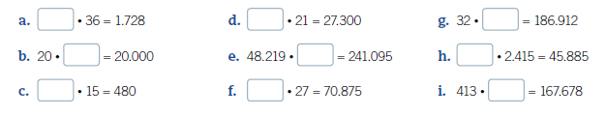
2. Remarca la descomposición correcta de cada numero
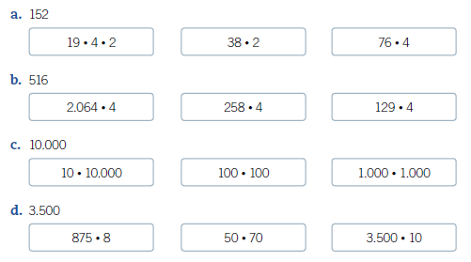
3. Escribe V si la afirmacion es verdadera o F si es falsa. Justifica en todos los casos.
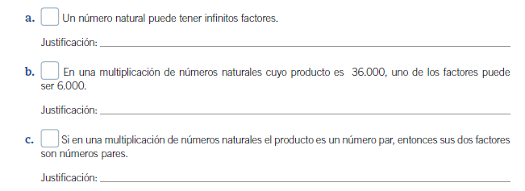
RECORDEMOS QUE…
Descomponer un número en factores primos es expresar dicho número como un producto, donde todos sus factores son números primos. Para descomponer un número en factores primos (o factorizar) efectuamos sucesivas divisiones entre sus divisores primos hasta obtener un uno como cociente.
4. Descompón en factores primos cada número
